新 书 推 荐

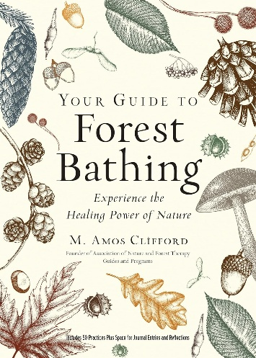
中文书名：《森林浴：自然的治愈（增订版）》
英文书名：YOUR GUIDE TO FOREST BATHING (EXPANDED EDITION): Experience the Healing Power of Nature
作 者：M. Amos Clifford
出 版 社：Red Wheel
代理公司：ANA/Jessica
页 数：208页
出版时间：2021年8月
代理地区：中国大陆、台湾
审读资料：电子稿
类 型：心灵励志
版权已授：法国、葡萄牙、西班牙、意大利、捷克、立陶宛、德国
Best Sellers Rank:
#15 in Walking (Books)
#50 in Ecology (Books)
#268 in Meditation (Books)

卖点：

- 作者为该领域公认权威专家
- 作者所创立的机构（ANFT）正在搭建覆盖全球的引导师培训网络
- 纸质版销量已超3.5万册

内容简介：

增订版的森林沐浴指南，新增了一个新的森林沐浴实践部分以及日记条目和思考的空间。

森林沐浴是一种温柔的、冥想的与大自然产生关联的传统方式。只要身处森林或其他自然环境中，充分打开我们的感官，我们就可以产生精神、情感和身体的连接，并对我们的健康有意。 这是一种简单易用的“解毒剂”，可以帮助我们治愈匮乏的生活，并激励我们成为治愈者。这本书既一张邀请你参加沐浴森的邀请函，也将是你与自然产生关联的一个纽带，并以此帮助治疗地球和人类。

森林疗法是一个有科学研究背景的治疗方式，使用者通过沉浸在森林和其他自然环境中来促进康复和健康。在日本，森林浴颇为流行，日本的相关研究已经证明了其各种各样的健康益处，特别是在心血管、免疫系统，以及稳定和改善情绪和认知方面有很有效的治疗效果。它是一种温和、沉思的方式，让我们与自然相处，是我们渴望大自然生活的解药，可以治愈我们与超越人类世界的关系。

在本书中，作者阿莫斯·克利福德（Amos Clifford）充分运用了自己超过四十年的自然经验，向读者介绍森林中的药物、了解如何实践、如何加深与大自然的关系，以及如何开始属于你的森林浴。书中还提出了很多实际建议，包括如寻找合适的地点，以及需要做怎样详细的准备，等等。

作者简介：

M・阿莫斯・克利福德（M. Amos Clifford）是自然与森林疗法协会的创始人，该组织致力于推动将自然与森林疗法融入医疗、教育及土地管理体系。他潜心研习佛教哲学二十余年，同时也是美国加州Sky Creek Dharma Center的创立者。

媒体评价：

“本书介绍了森林的治愈力量，以及在这个充满压力的社会中，如何依托自然世界守护身心健康。”
——宫崎良文博士（Yoshifumi Miyazaki），日本千叶大学森林医学研究者，《森林浴：日本的自然疗愈艺术》（Shinrin Yoku: The Japanese Art of Forest Bathing）的作者

“阿莫斯・克利福德是森林向导、心理治疗师、修复正义工作者，也是长期禅修实践者。他的作品优美地探索了森林浴，不仅呈现其益处的医学与科学依据，更是一份完整实用的森林浴实践指南。”
——《前言书评》（Foreword Reviews）

“对我这名整合医学医师而言，书中证实森林浴对心理、情绪与生理益处的科学数据令人振奋且极具说服力。而本书之所以格外出色，是因为克利福德用诗意的笔触描绘森林浴体验，直抵人心。他的文字神奇地将我们与自然的疗愈节律相连，化解郁结，带来内心深处的宁静。”
——菲利普・巴尔（Philip Barr），医学博士，杜克整合医学中心

“约翰・缪尔曾说：‘每两棵松树之间，都藏着通往全新生活方式的门。’如今，阿莫斯・克利福德为我们带来了这本优美而鼓舞人心的指南，邀请我们走进树林，接受自然的疗愈——不仅疗愈我们自己，也疗愈备受困扰的生态系统。拿起这本书，走向户外吧。”
——弗洛伦斯・威廉姆斯（Florence Williams），《大自然治愈力：为什么自然让我们更快乐、健康、有创造力》（The Nature Fix: Why Nature Makes Us Happier, Healthier, and More Creative）的作者

全书目录：

引言

1 什么是森林浴？
2 森林浴的疗愈力量
3 实践要素
4 森林浴实操指南：最佳流程
5 森林的邀约
6 探索学习的边界
7 实用须知
8 日本的森林浴

结语：唤醒野性
练习与反思
注释
资源

谢谢您的阅读！
请将反馈信息发至：吴伊裴（Jessica Wu）
安德鲁·纳伯格联合国际有限公司北京代表处
北京市海淀区中关村大街甲59号中国人民大学文化大厦1705室
邮编：100872
电话：010-82504406
传真：010-82504200
Email：susan@nurnberg.com.cn
网址：http://www.nurnberg.com.cn
微博：http://weibo.com/nurnberg
豆瓣小站：http://site.douban.com/110577/

